***RS-триггер***

*Асинхронный RS триггер с прямыми входам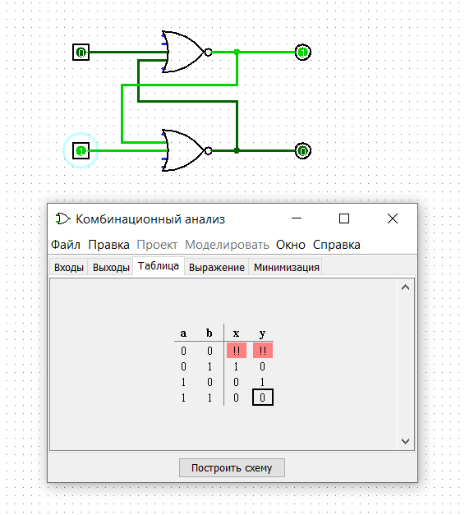*

*Асинхронный RS триггер с инверсными входами*

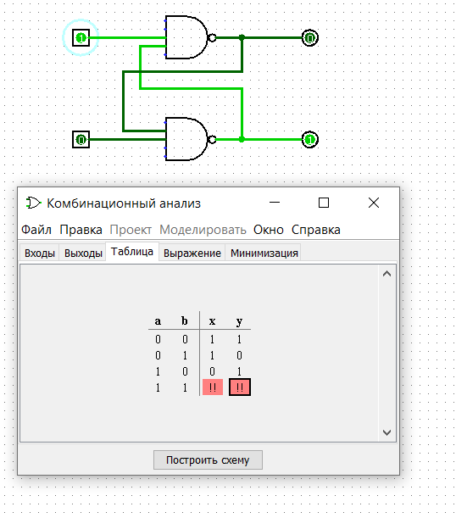

*Синхронный RS триггер*

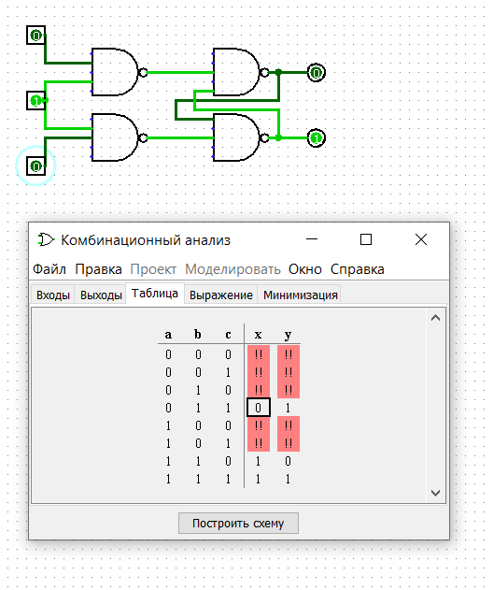

***Модификации RS триггера***

*S-триггер*

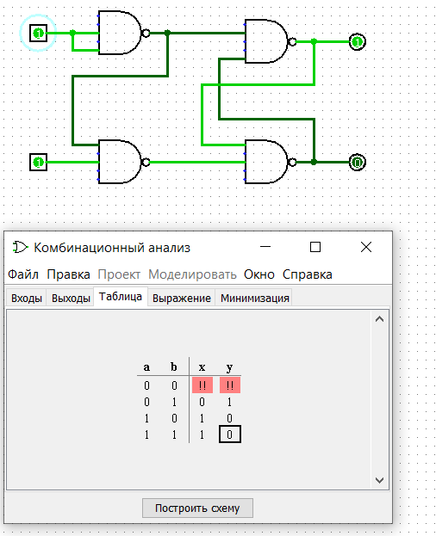

*R-триггер*

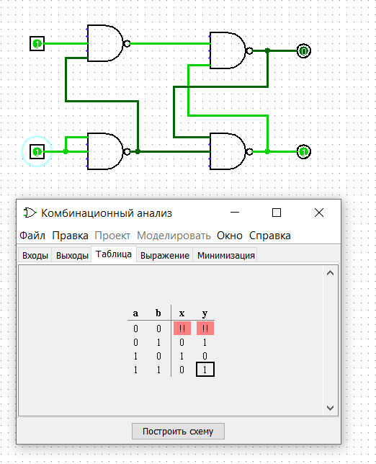

*E-триггер*

